**入校管理**

教职工假期返校

* SSD

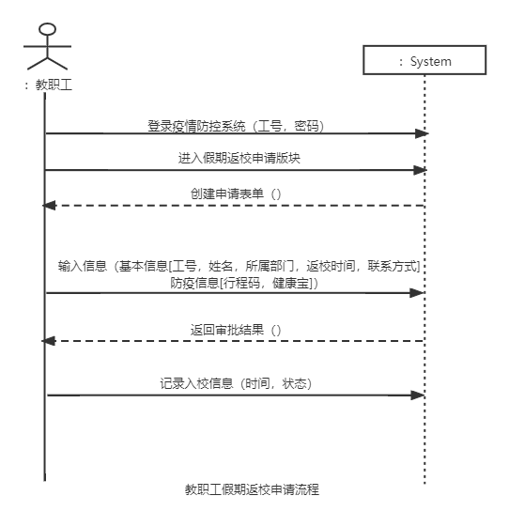

* 操作契约

契约CO1：登录疫情防控系统

操作：登录疫情防控系统（工号，密码）

前置条件：无

后置条件：

·验证工号存在

·密码与工号匹配

契约CO2：创建申请表单

操作：创建申请表单（）

前置条件：正在进行中的假期返校申请

后置条件：

·创建实例form

·form关联到当前教职工

契约CO3：输入信息

操作：输入信息（基本信息[工号，姓名，所属部门，返校时间，联系方式] 防疫信息[行程码，健康宝]）

前置条件：正在进行中的假期返校申请

后置条件：

·BasInfo被赋值为基本信息[]

·PreInfo被赋值为防疫信息[]

契约CO4：审批结果

操作：审批结果（）

前置条件：正在进行中的假期返校申请

后置条件：

·isApproval被置为True

·Approval关联到当前教职工

契约CO5：记录入校信息

操作：记录入校信息（时间，状态）

前置条件：已完成的假期返校申请

后置条件：

·isEnterSchool被置为True

·time被赋值为时间

·state被赋值为状态

学生日常入校

* SSD

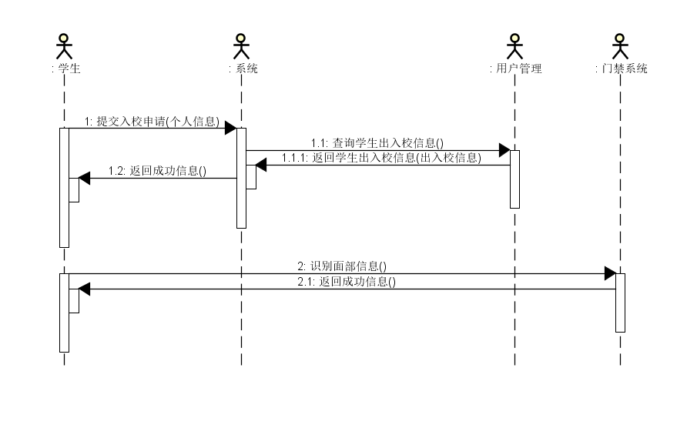

* 操作契约

契约CO1：提交入校信息（个人信息）

交叉引用：用例：学生日常入校

前置条件：正在处理中的申请

后置条件：

创建了入校申请的实例r（创建实例）

与入校申请系统管理形成关联（形成关联）

r的属性被初始化（修改属性）

契约CO2：查询学生出入校信息

交叉引用：用例：学生日常入校

前置条件：正在处理中的申请

后置条件：

创建了查询的实例s（创建实例）

与入校申请系统管理形成关联（形成关联）

契约CO3：识别面部信息

交叉引用：用例：学生日常入校

前置条件：正在处理中的申请

后置条件：

创建了面部识别的实例m（创建实例）  
 与门禁系统形成关联（形成关联）

学生假期返校

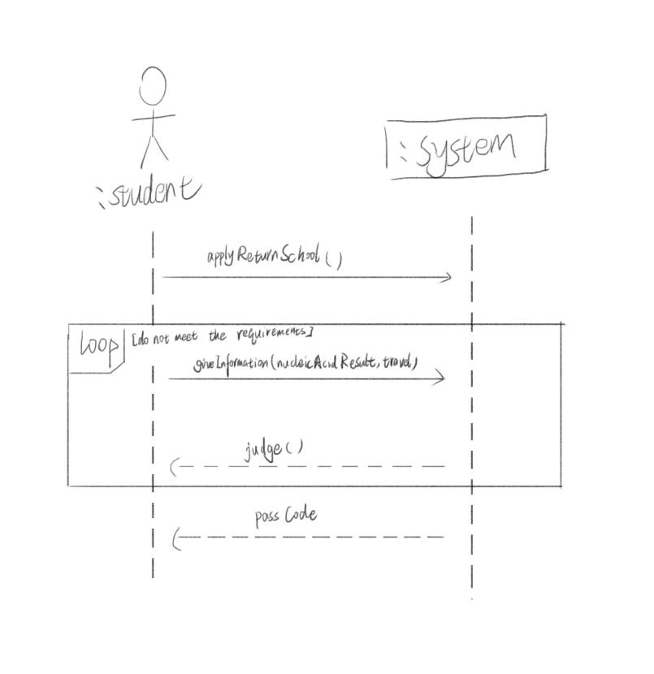

契约CO1：applyReturnSchool

操作： applyReturnSchool()

交叉引用： 学生返校申请

前置条件： 无

后置条件： 要求学生填写信息

契约CO2：giveInformation

操作： giveInformation(nucleicAcidResult, travel)

交叉引用： 学生返校申请

前置条件： 学生申请要求返校

后置条件： 读取学生核算检测结果及行程信息

契约CO3：judge

操作： judge()

交叉引用： 学生返校申请

前置条件： 学生填写了返校申请信息

后置条件： 判断是否符合返校要求

契约CO4：passCode

操作： passCode()

交叉引用： 学生返校申请

前置条件： 符合返校要求

后置条件： 修改passCode为通过，给予通行码

校外人员临时入校

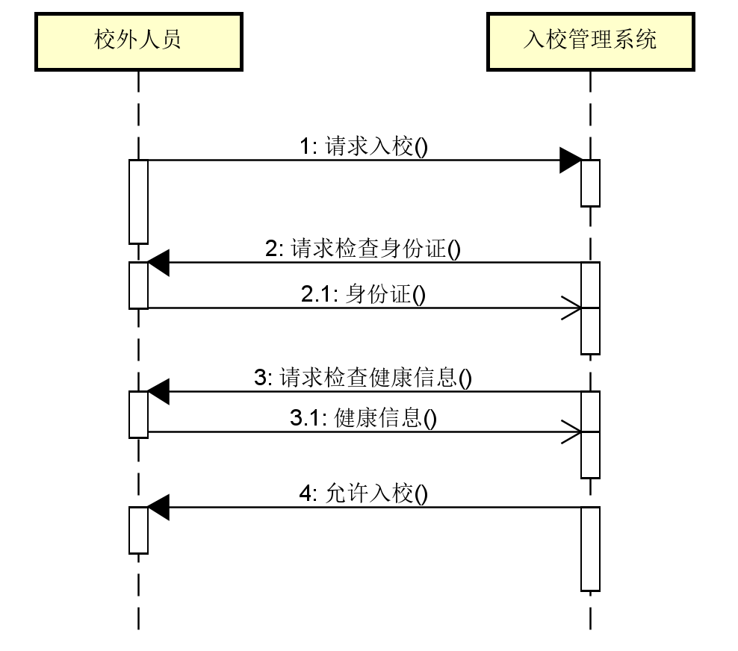

CO1：请求入校

操作：请求入校（）

交叉引用：校外人员临时入校

前置条件：请求人员并非本校学生或教职工

后置条件：入校管理系统中已有本次入校请求

CO2：请求检测身份证

操作：请求检查身份证（）

交叉引用：校外人员临时入校

前置条件：入校管理系统中已有本次入校请求

后置条件：身份证信息有效且与本次申请人相符

CO3：请求检查健康信息

操作：请求检查健康信息（）

交叉引用：校外人员临时入校、教职工假期返校、学生假期返校

前置条件：入校管理系统中已有本次入校请求

后置条件：健康信息正常且身份与本次申请人相符

CO4：允许入校

操作：允许入校（）

交叉引用：校外人员临时入校、学生日常入校、教职工假期返校、学生假期返校

前置条件：入校管理系统中已有本次入校请求和对应的身份信息、健康信息，且安全有效

后置条件：校外人员已经入校